竞争性磋商文件

项目名称：茂川公司污水处理厂一线员工工作服采购

采 购 人：重庆茂川环保科技开发有限公司

采购代理机构：重庆芳兰企业管理咨询有限公司

二〇二三年六月

目 录

第一篇 采购邀请书 - 3 -
一、竞争性磋商内容 - 3 -
二、资金来源 - 3 -
三、供应商资格条件 - 3 -
四、磋商有关说明 - 3 -
五、采购项目需落实的政府采购政策 - 4 -
六、其它有关规定 - 4 -
七、联系方式 - 5 -
第二篇 项目服务需求 - 6 -
一、项目一览表 - 6 -
二、服务及质量要求........................................- 6 -
第三篇 项目商务需求 - 9 -
一、交货时间、交货地点及验收方式 - 9 -
二、报价要求 - 9 -

三、质量保证及售后服务....................................- 7 -
四、付款方式 - 9 -

五、知识产权............................................. - 7 -
六、其他 - 9 -
第四篇 磋商程序及方法、评审标准、无效响应和采购终止 - 11 -
一、磋商程序及方法 - 11 -
二、评审标准 - 13 -
三、无效响应 - 13 -
四、采购终止 - 14 -
第五篇 供应商须知 - 15 -
一、磋商费用 - 15 -
二、竞争性磋商文件 - 15 -
三、磋商要求 - 15 -
四、成交供应商的确认和变更 - 16 -
五、成交通知 - 16 -
六、关于质疑和投诉 - 16 -
七、采购代理服务费 - 18 -
八、签订合同 - 18 -
九、项目验收 - 18 -
十、政府采购信用融资 - 18 -
第六篇 政府采购合同 - 19 -
第七篇 响应文件编制要求 - 20 -
一、经济部分 - 21 -
二、服务部分 - 23 -
三、商务部分 - 25 -
四、资格条件 - 27 -
五、其他资料 - 32 -

第一篇 采购邀请书
重庆芳兰企业管理咨询有限公司（以下简称：采购代理机构）接受重庆茂川环保科技开发有限公司（以下简称：采购人）的委托，对“茂川公司污水处理厂一线员工工作服采购”项目进行竞争性磋商采购。欢迎有资格的供应商前来参与磋商。

一、竞争性磋商内容
项目名称 | 最高限价（元） | 成交供应商数量（名） | 采购标的对应的中小企业划分标准所属行业
茂川公司污水处理厂一线员工工作服采购 | 147060.00 | 1 | 其他未列明行业
注：总价及单价报价均不得超过最高限价，否则为无效报价，作无效响应处理。单价最高限价见“第二篇 一、项目一览表”。

二、资金来源
自筹资金，预算金额为147060.00元。

三、供应商资格条件
供应商是指向采购人提供服务或者货物的法人、其他组织或者自然人。合格的供应商应首先符合政府采购法第二十二条规定的基本资格条件，同时符合本项目特定资格要求。
- 基本资格条件
1.具有独立承担民事责任的能力；
2.具有良好的商业信誉和健全的财务会计制度；
3.具有履行合同所必需的设备和专业技术能力；
4.有依法缴纳税收和社会保障资金的良好记录；
5、参加政府采购活动前三年内，在经营活动中没有重大违法记录；
6、法律、行政法规规定的其他条件。
（二）本项目的特定资格要求
供应商营业执照经营范围须包含服装设计、生产（或制造）、销售等相关内容（提供营业执照复印件并加盖供应商公章）。

四、磋商有关说明
（一）凡有意参加磋商的供应商，请供应商自行在重庆市江津区华信资产经营（集团）有限公司网站（http://www.cqjjhxjt.com/）上下载本项目竞争性磋商文件以及补遗等磋商前公布的所有项目资料，无论供应商下载与否，均视为已知晓所有磋商实质性要求内容。
（二）竞争性磋商公告期限：自采购公告发布之日起五个工作日。
（三）竞争性磋商文件发售期限：
1.竞争性磋商文件发售期：2023年6月7日至2023年6月13日17：30（工作时间）。
2.报名方式:凡有意参加磋商的供应商，请于2023年6月13日17：30分前（北京时间），将《报名登记表》（加盖供应商公章）扫描发送至邮箱1776196589@qq.com。
供应商须满足以下两种要件，其响应文件才被接受：
①按时将报名登记表扫描发送到指定邮箱；
②按时在递交响应文件地点签到并递交响应文件。
- 递交响应文件地点：重庆茂川环保科技开发有限公司三楼会议室。
（五）响应文件递交开始时间：2023年6月16日北京时间09:30。
（六）响应文件递交截止时间：2023年6月16日北京时间10:00。
（七）磋商开标时间：2023年6月16日北京时间10:00。
（八）磋商开标地点：同响应文件地点。

五、采购项目需落实的政府采购政策
（一）按照《财政部 生态环境部关于印发环境标志产品政府采购品目清单的通知》（财库〔2019〕18号）和《财政部 发展改革委关于印发节能产品政府采购品目清单的通知》（财库〔2019〕19号）的规定，落实国家节能环保政策。
（二）按照财政部、工业和信息化部关于印发《政府采购促进中小企业发展管理办法》的通知（财库〔2020〕46号）的规定，落实促进中小企业发展政策。
（三）按照《财政部、司法部关于政府采购支持监狱企业发展有关问题的通知》（财库〔2014〕68号）的规定，落实支持监狱企业发展政策。
（四）按照《三部门联合发布关于促进残疾人就业政府采购政策的通知》（财库〔2017〕 141号）的规定，落实支持残疾人福利性单位发展政策。

六、其它有关规定
（一）单位负责人为同一人或者存在直接控股、管理关系的不同供应商，不得参加同一合同项（包）下的政府采购活动，否则均为无效响应。
（二）为采购项目提供整体设计、规范编制或者项目管理、监理、检测等服务的供应商，不得再参加该采购项目的其他采购活动。
（三）本项目的澄清文件（如果有）一律在重庆市江津区华信资产经营（集团）有限公司网站（http://www.cqjjhxjt.com/）上发布，请各供应商注意下载；无论供应商下载与否，均视同供应商已知晓本项目澄清文件（如果有）的内容。
（四）超过响应文件截止时间递交的响应文件，恕不接收。
（五）磋商费用：无论磋商结果如何，供应商参与本项目磋商的所有费用均应由供应商自行承担。
（六）本项目不接受联合体参与磋商。
（七）本项目不接受合同分包。
（八）按照《财政部关于在政府采购活动中查询及使用信用记录有关问题的通知》财库〔2016〕125号，供应商列入失信被执行人、重大税收违法案件当事人名单、政府采购严重违法失信行为记录名单及其他不符合《中华人民共和国政府采购法》第二十二条规定条件的供应商，将拒绝其参与政府采购活动。

七、联系方式

（一）采购人：重庆茂川环保科技开发有限公司

联系人：王老师

电 话：15213083973

地 址：重庆市江津区几江街道老米市街144号

（二）采购代理机构：重庆芳兰企业管理咨询有限公司

联系人：李老师

电 话：15696658613

地 址：重庆市北碚区安礼路128号F座3楼

第二篇 项目服务需求

一、项目一览表
序号 | 产品名称 | 数量/单位 | 单价限价  （元/套） | 备注
1 | 茂川公司污水处理厂一线员工工作服采购 | 114/人 | 170 | 2套夏季短袖套装/人
2 | 茂川公司污水处理厂一线员工工作服采购 | 114/人 | 180 | 2套春季长袖套装/人
3 | 茂川公司污水处理厂一线员工工作服采购 | 114/人 | 220 | 2套春秋季外套款套装/人
4 | 茂川公司污水处理厂一线员工工作服采购 | 114/人 | 150 | 1件冬季棉内胆/人

二、服务及质量要求
序号 | 货物名称 | 服装款式及面料参数要求 | 图片 | 数量/单位
1 | 夏装短袖套装 | 1.夏装款式：衬衣款，主体为藏蓝色，短袖，纽扣式，带衣领，上衣两明兜，左胳膊处增加一个15cm*3cm放笔兜、左上方茂川环保四字刺绣LOGO、胸前两个口袋 拼色按扣胸兜（襄红色）。裤子设计两兜，收腰设计（部分服装有背面绣字）。  2.面料要求：60%棉、40%涤纶、克重≥180g、纱支数：60s/2*60s/2。 | 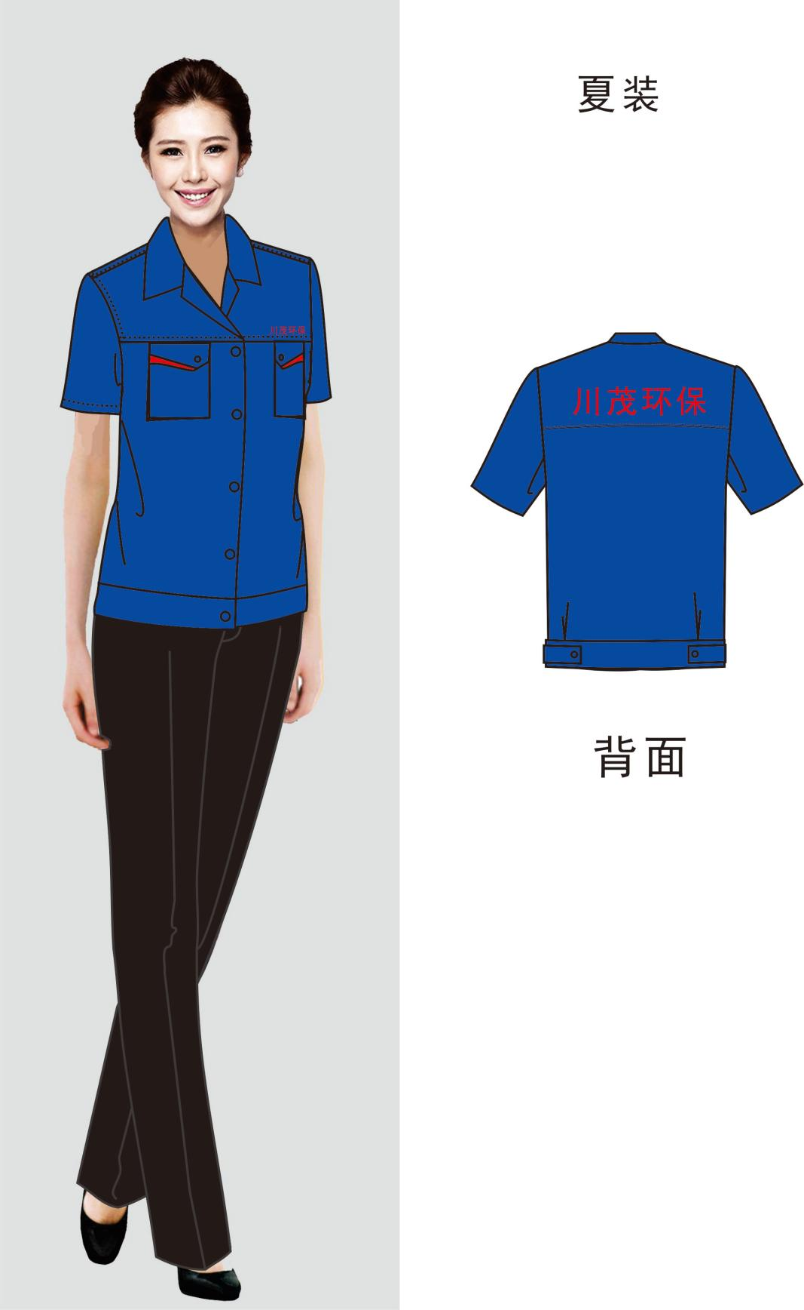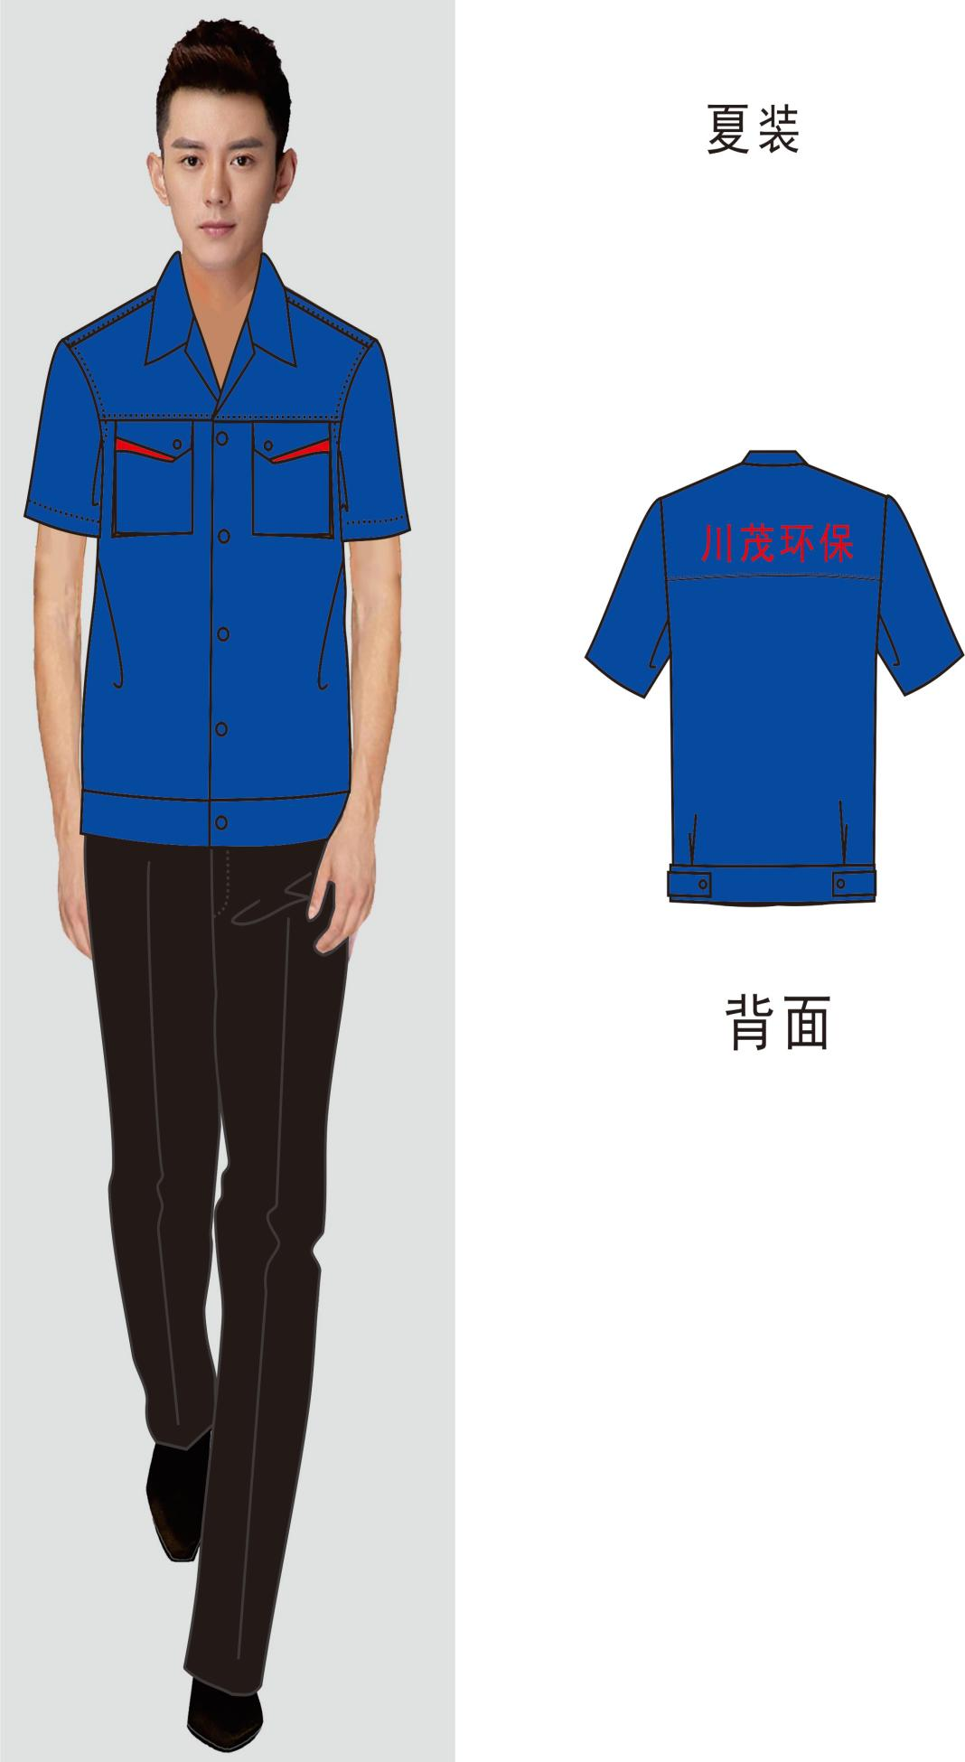 | 2套夏季短袖套装/人
2 | 春季长袖套装 | 1.春秋装款式：采用藏蓝色设计，长袖带衣领，纽扣式，左胳膊处增加一个15cm*3cm放笔兜、左上方茂川环保四字刺绣LOGO、 胸前一个口袋、襄红色按扣胸兜、衣袖收口设计，下方两个斜插袋、 腰部纽扣设计、袖子下方襄红色 、衣服下摆收缩设计（部分服装有背面绣字）。裤子设计两侧斜插袋。  2.面料要求：60%棉、40%涤纶、克重≥230g、纱支数：32s/2*10。 | 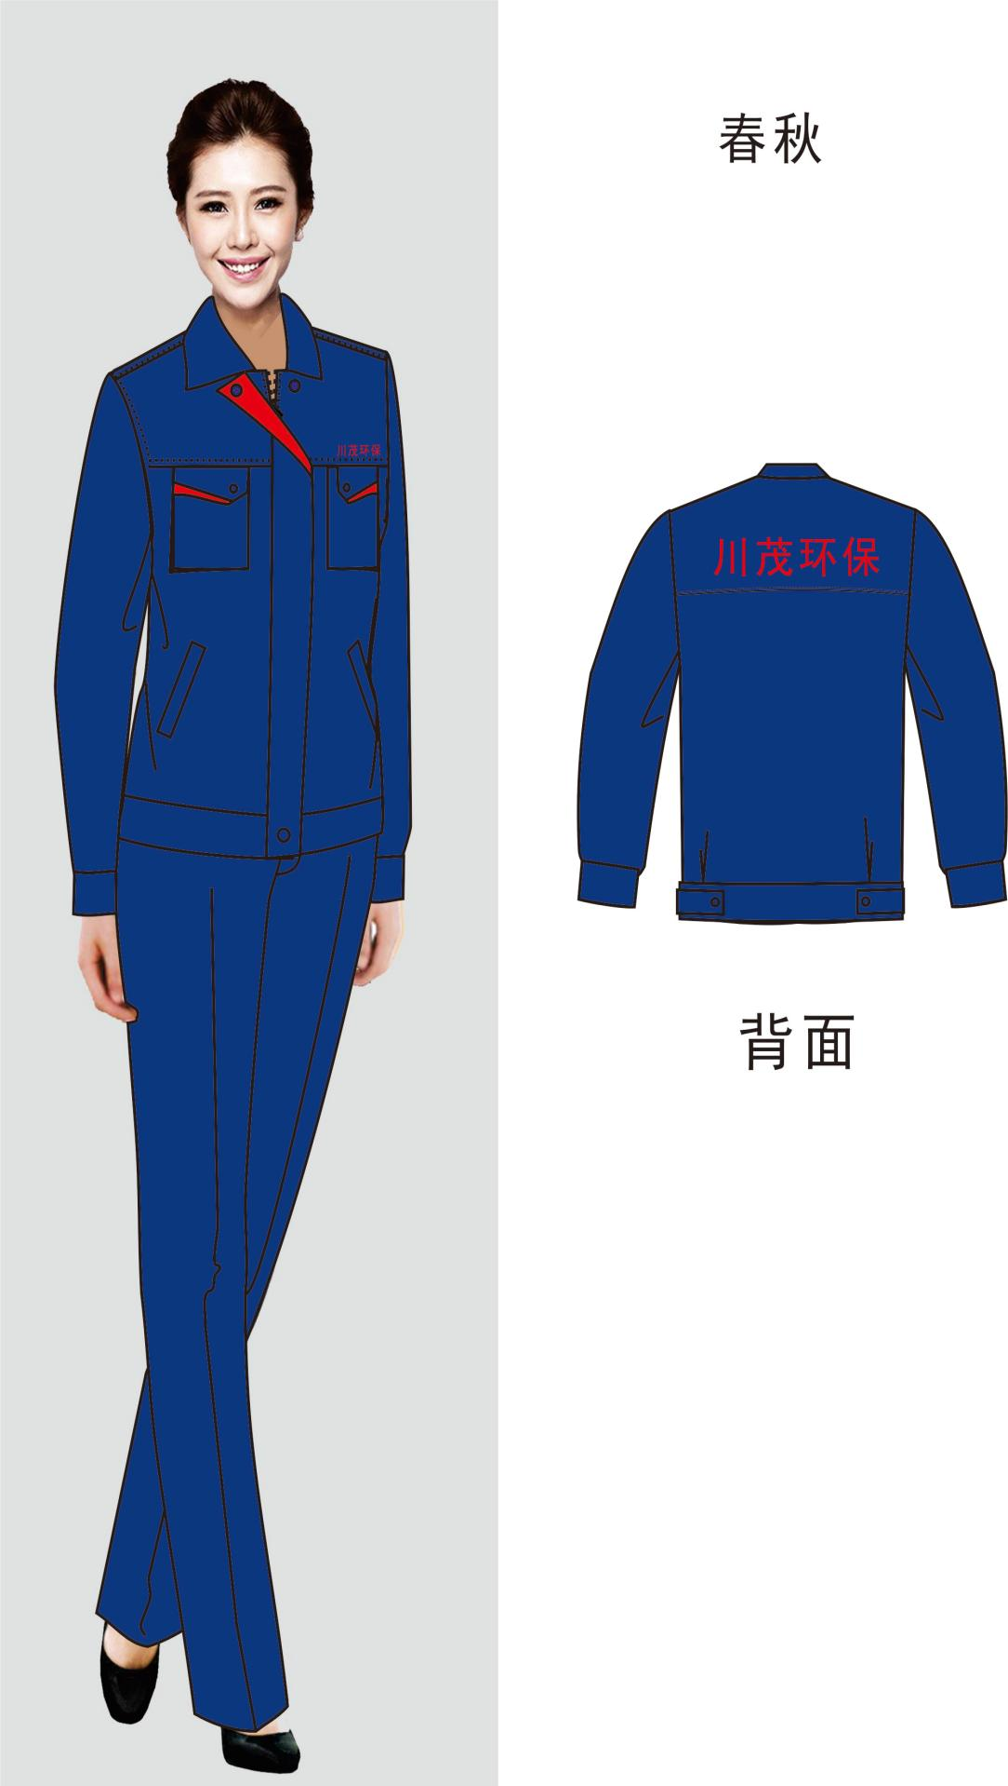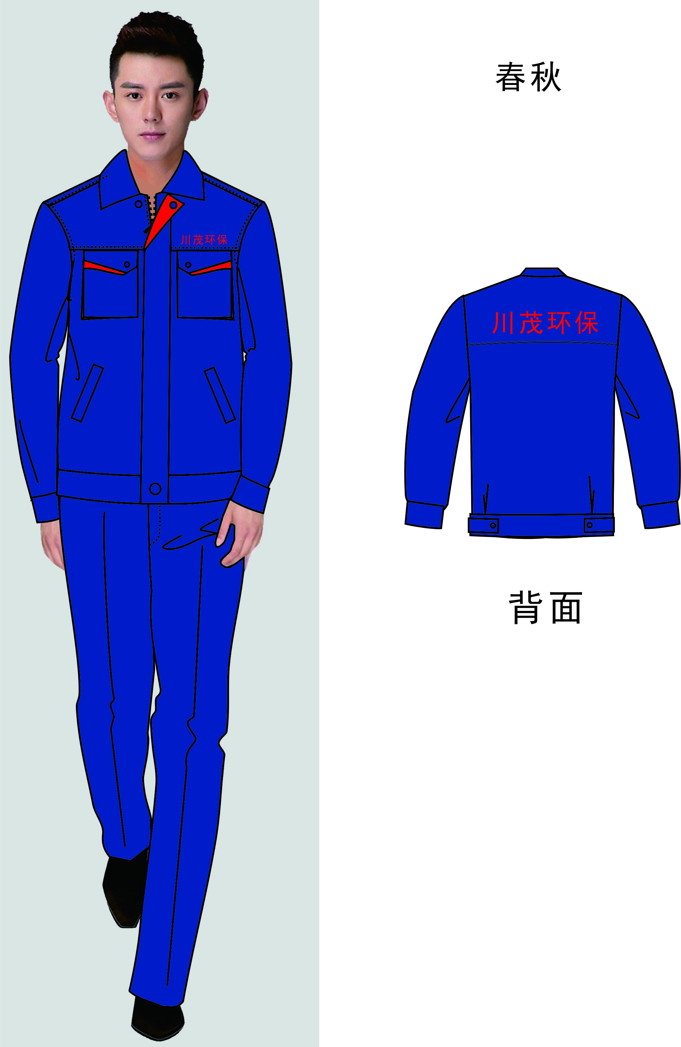 | 2套春季长袖套装/人
3 | 冬季外套款套装 | 1.冬季装款式：采用藏蓝色设计，长袖带衣领，纽扣式，左胳膊处增加一个15cm*3cm放笔兜、左上方茂川环保四字刺绣LOGO、 胸前一个口袋、襄红色按扣胸兜、衣袖收口设计，下方两个斜插袋、 腰部纽扣设计、袖子下方襄红色 、衣服下摆收缩设计（部分服装有背面绣字）。裤子设计两侧斜插袋。  2.面料要求：60%棉、40%涤纶、克重≥230g、纱支数：32s/2*10。 | 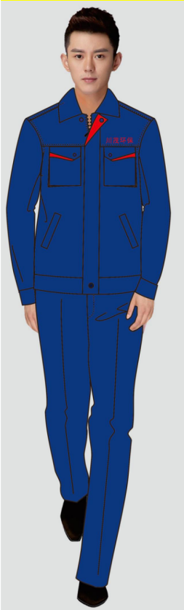 | 2套春秋季外套款套装/人
4 | 冬季棉内胆 | 内胆为可拆卸式内胆，内胆材质热熔棉或者新雪丽保暖朝材料。 | 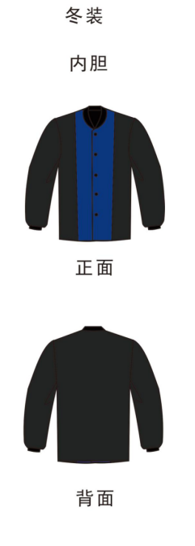 | 1件冬季棉内胆/人

（一）厂区114名一线员工每人购买春季长袖套装、夏季短袖套装、春秋季外套款套装、冬季棉内胆工作服7套/人，共计798套，各尺码齐全，且能及时供货；

（二）所报价格应包含服装、运费、调换货所有费用金额；

（三）供应商样品：

1、样品递交时间及地点：同响应文件递交时间及地点，在截止时间之后递交的样品将拒绝接收，该供应商将失去成为成交供应商的资格。

2、供应商应按磋商文件中规定的时间提交磋商文件中规定的样品作为评标比对依据，成交供应商样品不予退还，并做为最终验收的参考。

3.样品标识要求：样品上须标注样品名称、供应商名称及项目名称（加盖供应商公章），以便在评标时进行评比。
4.样品要求
序号 | 样品名称 | 数量及单位
1 | 春季长袖套装 | 1套
2 | 夏季短袖套装 | 1套
3 | 春秋季外套款套装 | 1套
4 | 冬季棉内胆 | 1件

5.成交供应商的样品将交给采购人封存保管，作为交货或验收的依据，如成交供应商后期交货与样品不符，采购人将拒绝收货，造成的损失由成交供应商承担，采购人有权追究成交供应商责任。

6.未成交的供应商样品在评审结束后予以退还，在接到通知后5个工作日内，该单位授权人代表凭身份证原件到采购人处退还，若在规定时间内未办理样品退还的，视为放弃取回，一切后果由供应商自行承担。

第三篇 项目商务需求

一、交货时间、交货地点及验收方式
（一）交货时间：
成交供应商应在采购合同签订后30个日历日内完成供货。
- 交货地点：
采购人指定地点。
（三）验收方式：
1.货物到达现场后，成交供应商应在采购人在场情况下当面开箱，共同清点、检查外观，作出开箱记录，双方签字确认。
2.成交供应商应保证货物到达采购人所在地完好无损，如有缺漏、损坏，由成交供应商负责调换、补齐或赔偿。
3.供应商提供的货物未达到合同要求，且对采购人造成损失的，由供应商承担一切责任，并赔偿所造成的损失。
4.对于部分尺码不合适的货物，供应商应及时更换尺码。
5.所有服装均须贴上对应厂区和名字标签，分类别按厂区将服装独立包装；交货时成交供应商应提供不少于2名工作人员负责服装清点和发放，直至服装发放到位。

二、报价要求
本次报价须为人民币报价，包含：产品价、现场测量员工尺寸、运输费（含装卸费）、保险费、安装调试费、税费等货到采购人指定地点的所有费用。因成交供应商自身原因造成漏报、少报皆由其自行承担责任，采购人不再补偿。

三、质量保证及售后服务
成交供应商应在质量保证期内为采购人提供以下技术支持服务：
1.成交供应商应按国家服装三包规定提供相关售后服务。
2.出现货物破损、瑕疵等质量问题，应及时进行退换货，并承诺提供退换货物上门取件时，不收其他费用。

付款方式
（一）成交供应商按采购合同交货，经验收合格后采购人出具项目验收资料。
（二）合同签订前成交供应商向采购人缴纳合同金额10%的履约保证金（以支票、汇票、本票或者金融机构、担保机构出具的保函等非现金形式提交）。
（三）本合同签订后，采购人支付成交供应商合同总金额的45%预付款；采购人对成交供应商交付的工作服验收合格后，采购人再支付合同总金额的50%货款；2年质保期满后无息付清质保金。采购人支付货款前，成交供应商应当提供满足要求的增值税专用发票。
（四）质保期满后，采购人无息退还成交供应商履约保证金。

五、知识产权
采购人在中华人民共和国境内使用成交供应商提供的货物及服务时免受第三方提出的侵犯其专利权或其它知识产权的起诉。如果第三方提出侵权指控，成交供应商应承担由此而引起的一切法律责任和费用。本项目版权和知识产权归采购人所有。

六、其他
（一）供应商必须在响应文件中对以上条款和服务承诺明确列出，承诺内容必须达到本篇及询比文件其他条款的要求。
（二）其他未尽事宜由供需双方在采购合同中详细约定。

第四篇 磋商程序及方法、评审标准、无效响应和采购终止

一、磋商程序及方法
（一）磋商按竞争性磋商文件规定的时间和地点进行，供应商须有法定代表人（或其授权代表）或自然人参加并签到。竞争性磋商以抽签的形式确定磋商顺序，由本项目依法组建的竞争性磋商小组（以下简称磋商小组）分别与各供应商进行磋商。
（二）磋商小组对各供应商的资格条件、响应文件的有效性、完整性和响应程度进行审查。各供应商只有在完全符合要求的前提下，才能参与正式磋商。
1.资格性审查。依据法律法规和竞争性磋商文件的规定，对响应文件中的资格证明、等进行审查，以确定供应商是否具备磋商资格。资格性审查资料表如下：
序号 | 检查因素 |  | 检查内容
（一） | 《中华人民共和国政府采购法》第二十二条规定 | 1.具有独立承担民事责任的能力 | 1.供应商法人营业执照（副本）或事业单位法人证书（副本）或个体工商户营业执照或有效的自然人身份证明或社会团体法人登记证书（提供复印件）。  2.供应商法定代表人身份证明和法定代表人授权代表委托书。
（一） | 《中华人民共和国政府采购法》第二十二条规定 | 2.具有良好的商业信誉和健全的财务会计制度 | 供应商提供“基本资格条件承诺函”（格式详见第七篇）
（一） | 《中华人民共和国政府采购法》第二十二条规定 | 3.具有履行合同所必需的设备和专业技术能力 | 供应商提供“基本资格条件承诺函”（格式详见第七篇）
（一） | 《中华人民共和国政府采购法》第二十二条规定 | 4.有依法缴纳税收和社会保障金的良好记录 | 供应商提供“基本资格条件承诺函”（格式详见第七篇）
（一） | 《中华人民共和国政府采购法》第二十二条规定 | 5.参加政府采购活动前三年内，在经营活动中没有重大违法记录 | 供应商提供“基本资格条件承诺函”（格式详见第七篇）
（一） | 《中华人民共和国政府采购法》第二十二条规定 | 6.法律、行政法规规定的其他条件
（一） | 《中华人民共和国政府采购法》第二十二条规定 | 7.本项目的特定资格要求 | 按“第一篇三、供应商资格要求（三）本项目的特定资格要求”的要求提交（如果有）。
（二） | 落实政府采购政策需满足的资格要求 |  | 按“第一篇三、供应商资格要求（二）落实政府采购政策需满足的资格要求”的要求提交（如果有）。
注：根据《中华人民共和国政府采购法实施条例》第十九条“参加政府采购活动前三年内，在经营活动中没有重大违法记录”中“重大违法记录”，是指供应商因违法经营受到刑事处罚或者责令停产停业、吊销许可证或者执照、较大数额罚款等行政处罚。行政处罚中“较大数额”的认定标准，按照“财政部关于《中华人民共和国政府采购法实施条例》第十九条第一款“较大数额罚款”具体适用问题的意见（财库〔2022〕3 号）”执行。供应商可于响应文件递交截止时间前通过 “信用中国”网站(www.creditchina.gov.cn)、"中国政府采购网"(www.ccgp.gov.cn)等渠道查询信用记录。
- 符合性审查。依据竞争性磋商文件的规定，从响应文件的有效性、完整性和对竞争性磋商文件的响应程度进行审查，以确定是否对竞争性磋商文件的实质性要求作出响应。符合性审查资料表如下：

序号 | 评审因素 |  | 评审标准
1 | 有效性审查 | 响应文件签署或盖章 | 按竞争性磋商文件“第七篇响应文件编制要求”要求签署或盖章。
1 | 有效性审查 | 法定代表人身份证明及授权委托书 | 法定代表人身份证明及授权委托书有效，符合竞争性磋商文件规定的格式，签署或盖章齐全。
1 | 有效性审查 | 响应方案 | 每个包只能有一个响应方案。
1 | 有效性审查 | 报价唯一 | 只能有一个有效报价，不得提交选择性报价。
2 | 完整性审查 | 响应文件份数 | 响应文件正、副本数量（含电子文档）符合竞争性磋商文件要求。
3 | 响应程度审查 | 实质性响应 | 竞争性磋商文件第二篇、第三篇中规定的内容进行响应。
3 | 响应程度审查 | 磋商有效期 | 响应文件及有关承诺文件有效期为提交响应文件截止时间起90天。
3.根据《财政部关于政府采购竞争性磋商采购方式管理暂行办法有关问题的补充通知》（财库〔2015〕124号）采用竞争性磋商采购方式采购的政府购买服务项目（含政府和社会资本合作项目），在采购过程中符合要求的供应商（社会资本）只有2家的，竞争性磋商采购活动可以继续进行。
（三）澄清有关问题。磋商小组在对响应文件的有效性、完整性和响应程度进行审查时，可以要求供应商对响应文件中含义不明确、同类问题表述不一致或者有明显文字和计算错误的内容等作出必要的澄清、说明或者更正。供应商的澄清、说明或者更正不得超出响应文件的范围或者改变响应文件的实质性内容。
（四）磋商小组要求供应商澄清、说明或者更正响应文件应当以书面形式作出。供应商的澄清、说明或者更正应当由法定代表人（或其授权代表）或自然人（供应商为自然人）签署或者加盖公章。由授权代表签署的，应当附法定代表人授权书。供应商为自然人的，应当由本人签署并附身份证明。
（五）在磋商过程中磋商的任何一方不得向他人透露与磋商有关的服务资料、价格或其他信息。
（六）在磋商过程中，磋商小组可以根据竞争性磋商文件和磋商情况实质性变动采购需求中的服务、商务要求以及合同草案条款，但不得变动竞争性磋商文件中的其他内容。实质性变动的内容，须经采购人代表确认。对竞争性磋商文件作出的实质性变动是竞争性磋商文件的有效组成部分，磋商小组应当及时以书面形式同时通知所有参加磋商的供应商。
（七）供应商在磋商时作出的所有书面承诺须由法定代表人（或其授权代表）或自然人（供应商为自然人）签署。
（八）经磋商确定最终采购需求且磋商结束后，供应商应当按照竞争性磋商文件的变动情况和磋商小组的要求重新提交响应文件或重新做出相关的书面承诺，最后书面提交最后报价及有关承诺（《最后报价表》在磋商现场向供应商提供）。已提交响应文件但未在规定时间内进行最后报价的供应商，视为放弃最后报价，以供应商响应文件中的报价为准。
（九）磋商小组采用综合评分法对提交最后报价的供应商的响应文件和最后报价（含有效书面承诺）进行综合评分。综合评分法，是指响应文件满足竞争性磋商文件全部实质性要求且按照评审因素的量化指标评审得分最高的供应商为成交候选供应商的评审方法。供应商总得分为价格、服务、商务等评定因素分别按照相应权重值计算分项得分后相加，满分为100分。
（十）磋商小组各成员独立对每个有效响应（通过资格性审查、符合性审查的供应商）的文件进行评价、打分，然后汇总每个供应商每项评分因素的得分，并根据综合评分情况按照评审得分由高到低顺序推荐3名以上成交候选供应商，并编写评审报告。若供应商的评审得分相同的，按照最后报价由低到高的顺序排列推荐。评审得分且最后报价相同的，按照服务指标优劣顺序排列推荐。以上都相同的，按商务条款的优劣顺序排列推荐。若供应商的服务部分得分为0分，将失去成为成交候选供应商的资格。

二、评审标准
序号 | 评分因素及权值 | 分值 | 评分标准 | 说明
1 | 磋商报价  （30%） | 30分 | 满足资格性、符合性要求且最后报价最低的供应商的价格为磋商基准价，其价格分为满分。其他供应商的价格分统一按照下列公式计算：  磋商报价得分=（磋商基准价/最后磋商报价）×价格权值×100 | 高于最高限价的磋商报价为无效报价，其响应文件按废标处理。
2 | 服务部分  （50%） | 50分 | 1.售后服务方案：（20分）  根据产品质量、服务承诺、响应时间、能随时随地方便快捷及时上门售后服务等因素，综合评分，优得20分，良得10分，一般得5分，未提供不得分。  2.生产方案：（10分）  根据本项目服务要求，提供本次服装的生产方案，优得10分，良得6分，一般得2分。未提供不得分。  3.样品现场打分：（20分）  根据样品款式、材质及颜色、样品制作工艺、样品的功能性，综合评分，优得20分，良得10分，一般得5分，未提供不得分。 | 提供加盖公章的相应的方案资料。
3 | 商务部分  （20%） | 6分 | 供应商具有ISO9001质量管理体系认证得2分；  供应商具有ISO14001环境管理体系认证得2分；  供应商具有ISO45001职业健康安全管理体系认证得2分。 | 提供证书复印件加盖公章（原件备查）所有认证证书均在有效期内。
3 | 商务部分  （20%） | 14分 | 供应商自2020年1月1日至今具有服装类销售业绩的（以单个销售合同为准），每个个得2分，最高得14分。 | 提供合同复印件并加盖供应商公章。
说明：磋商小组认为供应商的报价明显低于其他通过符合性审查供应商的报价，有可能影响产品质量或者不能诚信履约的，应当要求其在评标现场合理的时间内提供书面说明，必要时提交相关证明材料；供应商不能证明其报价合理性的，磋商小组应当将其作为无效投标处理。
（二）关于小微企业报价扣除比例说明
1.对小微型企业给予10%的扣除，以扣除后的报价参与评审。
2.监狱企业、残疾人福利性单位视同小型、微型企业。

三、无效响应
供应商发生以下条款情况之一者，视为无效响应，其响应文件将被拒绝：
（一）供应商不符合规定的资格条件的；
（二）供应商的法定代表人或其授权代表未参加磋商；
（三）供应商所提交的响应文件不按“第七篇响应文件编制要求”要求签署或盖章；
（四）供应商的最后报价超过采购预算或最高限价的；
（五）法定代表人为同一个人的两个及两个以上法人，母公司、全资子公司及其控股公司，在同一包采购中同时参与磋商；
（六）单位负责人为同一人或者存在直接控股、管理关系的不同供应商，参加同一合同项下的政府采购活动的；
（七）为采购项目提供整体设计、规范编制或者项目管理、监理、检测等服务的供应商，再参加该采购项目的其他采购活动；
（八）供应商磋商有效期不满足竞争性磋商文件要求的；
（九）供应商响应文件内容有与国家现行法律法规相违背的内容，或附有采购人无法接受的条件；
（十）法律、法规和竞争性磋商文件规定的其他无效情形。

四、采购终止
出现下列情形之一的，采购人或者采购代理机构应当终止竞争性磋商采购活动，发布项目终止公告并说明原因，重新开展采购活动：
（一）因情况变化，不再符合规定的竞争性磋商采购方式适用情形的；
（二）出现影响采购公正的违法、违规行为的；
（三）在采购过程中符合要求的供应商或者报价未超过采购预算的供应商不足3家的，但《政府采购竞争性磋商采购方式管理暂行办法》第二十一条第三款规定的情形除外。

第五篇 供应商须知

一、磋商费用
参与磋商的供应商应承担其编制响应文件与递交响应文件所涉及的一切费用，不论磋商结果如何，采购人和采购代理机构在任何情况下无义务也无责任承担这些费用。

二、竞争性磋商文件
（一）竞争性磋商文件由采购邀请书、项目服务需求、供应商须知、项目商务需求、磋商程序及方法、评审标准、无效响应和采购终止、供应商须知、政府采购合同、响应文件编制要求七部分组成。
（二）采购人（或采购代理机构）所作的一切有效的书面通知、修改及补充，都是竞争性磋商文件不可分割的部分。
（三）竞争性磋商文件的解释
供应商如对竞争性磋商文件有疑问，必须以书面形式在提交响应文件截止时间3个工作日前向采购人（或采购代理机构）要求澄清，采购人（或采购代理机构）可视具体情况做出处理或答复。如供应商未提出疑问，视为完全理解并同意本竞争性磋商文件。一经进入磋商程序，即视为供应商已详细阅读全部文件资料，完全理解竞争性磋商文件所有条款内容并同意放弃对这方面有不明白及误解的权利。
（四）本竞争性磋商文件中，磋商小组根据与供应商进行磋商可能实质性变动的内容为竞争性磋商文件第二、三、六篇全部内容。
（五）评审的依据为竞争性磋商文件和响应文件（含有效的书面承诺）。磋商小组判断响应文件对竞争性磋商文件的响应，仅基于响应文件本身而不靠外部证据。

三、磋商要求
（一）响应文件
1.供应商应当按照竞争性磋商文件的要求编制响应文件，并对竞争性磋商文件提出的要求和条件作出实质性响应，响应文件原则上采用软面订本，同时应编制完整的页码、目录。
2.响应文件组成
响应文件由“第七篇响应文件编制要求”规定的部分和供应商所作的一切有效补充、修改和承诺等文件组成，供应商应按照“第七篇响应文件编制要求”规定的目录顺序组织编写和装订，也可在基本格式基础上对表格进行扩展，未规定格式的由供应商自定格式。
（二）联合体
本项目不接受联合体参与磋商。
（三）磋商有效期：响应文件及有关承诺文件有效期为提交响应文件截止时间起90天。
（四）修正错误
1.若供应商所递交的响应文件或最后报价中的价格出现大写金额和小写金额不一致的错误，以大写金额修正为准。
2.磋商小组按上述修正错误的原则及方法修正供应商的报价，供应商同意并签字确认后，修正后的报价对供应商具有约束作用。如果供应商不接受修正后的价格，将失去成为成交供应商的资格。
（五）提交响应文件的份数和签署
1.响应文件一式四份，其中正本一份，副本二份，电子文档一份（电子文档内容应与纸质文件正本一致，如不一致以纸质文件正本为准。推荐采用光盘或U盘为电子文档载体）；副本可为正本的复印件，应与正本一致，如出现不一致情况以正本为准。
2.响应文件按竞争性磋商文件“第七篇响应文件编制要求”要求签署或盖章。
（六）响应文件的递交
响应文件的正本、副本以及电子文档均应密封送达磋商地点，应在封套上注明磋商项目名称、供应商名称。若正本、副本以及电子文档分别进行密封的，还应在封套上注明“正本”、“副本”、“电子文档”字样。
（七）供应商参与人员
各个供应商应当派1-2名代表参与磋商，至少1人应为法定代表人（或其授权代表）或自然人（供应商为自然人）。

四、成交供应商的确认和变更

（一）成交供应商的确认
采购代理机构应当在评审结束后2个工作日内将评审报告送采购人确认。采购人应当在收到评审报告后5个工作日内，从评审报告提出的成交候选供应商中，按照排序由高到低的原则确定成交供应商，也可以书面授权磋商小组直接确定成交供应商。采购人逾期未确定成交供应商且不提出异议的，视为确定评审报告提出的排序第一的供应商为成交供应商。

（二）成交供应商的变更
成交供应商拒绝与采购人签订合同的，采购人可以按照评标报告推荐的成交候选供应商顺序，确定排名下一位的候选人为成交供应商，也可以重新开展政府采购活动。

五、成交通知
（一）成交供应商确定后，采购代理机构将在重庆市江津区华信资产经营（集团）有限公司网站（http://www.cqjjhxjt.com/）上发布成交结果公告。
（二）结果公告发出同时，采购代理机构将以书面形式发出《成交通知书》。《成交通知书》一经发出即发生法律效力。
（三）《成交通知书》将作为签订合同的依据。
（四）如有供应商对成交结果提出质疑的，在质疑处理完毕后发出成交通知书。

六、关于质疑和投诉

（一）质疑
供应商认为采购文件、采购过程和成交结果使自己的权益收到伤害的，可向采购人或采购代理机构以书面形式提出质疑。
提出质疑的应当是参与所质疑项目采购活动的供应商。

1.质疑时限、内容
供应商认为采购文件、采购过程、成交结果使自己的权益受到损害的，可以在知道或者应知其权益受到损害之日起7个工作日内，以书面形式向采购人、采购代理机构提出质疑。
1.2供应商提出质疑应当提交质疑函和必要的证明材料，质疑函应当包括下列内容：
1.2.1供应商的姓名或者名称、地址、邮编、联系人及联系电话；
1.2.2质疑项目的名称、项目号以及采购执行编号；
1.2.3具体、明确的质疑事项和与质疑事项相关的请求；
1.2.4事实依据；
1.2.5必要的法律依据；
1.2.6提出质疑的日期；
1.2.7营业执照（或事业单位法人证书，或个体工商户营业执照或有效的自然人身份证明）复印件；
1.2.8法定代表人授权委托书原件、法定代表人身份证复印件和其授权代表的身份证复印件（供应商为自然人的提供自然人身份证复印件）；
1.3供应商为自然人的，质疑函应当由本人签字；供应商为法人或者其他组织的，质疑函应当由法定代表人、主要负责人，或者其授权代表签字或者盖章，并加盖公章。

2.质疑答复
采购人、采购代理机构应当在收到供应商的书面质疑后七个工作日内作出答复，并以书面形式通知质疑供应商和其他有关供应商。

3.其他
3.1供应商应按照《政府采购质疑和投诉办法》（财政部令第94号）及相关法律法规要求，在法定质疑期内一次性提出针对同一采购程序环节的质疑。
3.2质疑函范本可在财政部门户网站和中国政府采购网下载。

（二）投诉
1.供应商对采购人、采购代理机构的答复不满意，或者采购人、采购代理机构未在规定时间内作出答复的，可以在答复期满后15个工作日内按照相关法律法规向财政部门提起投诉。
2.供应商应按照《政府采购质疑和投诉办法》（财政部令第94号）及相关法律法规要求递交投诉书和必要的证明材料。投诉书范本可在财政部门户网站和中国政府采购网下载。
3.投诉书应当使用中文，相关当事人提供外文书证或者外国语视听资料的，应当附有中文译本，由翻译机构盖章或者翻译人员签名；相关当事人向财政部门提供的在中华人民共和国领域外形成的证据，应当说明来源，经所在国公证机关证明，并经中华人民共和国驻该国使领馆认证，或者履行中华人民共和国与证据所在国订立的有关条约中规定的证明手续；相关当事人提供的在香港特别行政区、澳门特别行政区和台湾地区内形成的证据，应当履行相关的证明手续。
4.在确定受理投诉后，财政部门自受理投诉之日起30个工作日内（需要检验、检测、鉴定、专家评审以及需要投诉人补正材料的，所需时间不计算在投诉处理期限内）对投诉事项做出处理决定。

七、采购代理服务费
该项目的采购代理服务费由采购人支付，采购代理服务费为2200元（大写：贰仟贰佰元整）。

八、签订合同
（一）采购人应当自成交通知书发出之日起三十日内，按照磋商文件和成交供应商响应文件的约定，与成交供应商签订书面合同。所签订的合同不得对磋商文件和供应商的响应文件作实质性修改。其他未尽事宜由采购人和成交供应商在采购合同中详细约定。
（二）采购人应当自政府采购合同签订之日起2个工作日内，将政府采购合同在重庆市政府采购网上公告，但政府采购合同中涉及国家秘密、商业秘密的内容除外。
（三）竞争性磋商文件、供应商的响应文件及澄清文件等，均为签订政府采购合同的依据。
（四）合同生效条款由供需双方约定，法律、行政法规规定应当办理批准、登记等手续后生效的合同，依照其规定。
（五）合同原则上应按照《重庆市政府采购合同》签订，相关单位要求适用合同通用格式版本的，应按其要求另行签订其他合同。
（六）采购人要求成交供应商提供履约保证金的，应当在竞争性磋商文件中予以约定。成交供应商履约完毕后，采购人根据采购文件规定无息退还其履约保证金。

九、项目验收
合同执行完毕，采购人原则上应在7个工作日内组织履约情况验收，不得无故拖延或附加额外条件。

十、政府采购信用融资
供应商参与重庆市政府采购活动，成为成交供应商，并与采购人签订政府采购合同后，可按照重庆市政府采购支持中小企业信用融资办法的规定，向开展政府采购信用融资业务的银行申请贷款。具体内容详见重庆市政府采购网“信用融资”信息专栏。

第六篇 政府采购合同
重庆市政府采购合同（供参考）
（项目号： ）
甲方（需方）：重庆茂川环保科技开发有限公司 计价单位：____________
乙方（供方）：___________________________ 计量单位：_____________

经双方协商一致，达成以下购销合同：
磋商项目名称 | 数量 | 综合单价 |  | 总价 | 服务时间 | 服务地点
合计人民币（小写）：
合计人民币（大写）：
一、服务要求
二、考核方式
三、付款方式：

X、履约保证金：
四、违约责任：
按《中华人民共和国民法典》、《中华人民共和国政府采购法》执行，或按双方约定。
五、其他约定事项：
1.采购文件及其澄清文件、响应文件和承诺是本合同不可分割的部分。
2.本合同如发生争议由双方协商解决，协商不成向需方所在人民法院提请诉讼。
3.本合同一式__份， 需方__份，供方__份，具同等法律效力。
4.其他：
需方：  地址：  联系电话：  授权代表： |  |  | 供方：  地址：  电话：  传真：  开户银行：  账号：  授权代表：  （本栏请用计算机打印以便于准确付款）
备注：

签约时间： 年 月 日 签约地点：

第七篇 响应文件编制要求
一、经济部分
（一）竞争性磋商报价函
（二）明细报价表
二、服务部分
（一）服务响应偏离表
（二）其他资料（格式自定）
三、商务部分
（一）商务响应偏离表
（二）其它优惠服务承诺（格式自定）
四、资格条件及其他
（一）法人营业执照（副本）或事业单位法人证书（副本）或个体工商户营业执照或有效的自然人身份证明或社会团体法人登记证书复印件
（二）法定代表人身份证明书（格式）
（三）法定代表人授权委托书（格式）
（四）基本资格条件承诺函（格式）
（五）特定资格条件证书或证明文件
五、其他资料
（一）中小企业声明函、监狱企业证明文件、残疾人福利性单位声明函
（二）其他与项目有关的资料

一、经济部分
（一）竞争性磋商报价函
竞争性磋商报价函
（采购代理机构名称）：
我方收到____________________________（磋商项目名称）的竞争性磋商文件，经详细研究，决定参加该项目的磋商。
1.愿意按照竞争性磋商文件中的一切要求，提供本项目的服务，初始报价为人民币大写： 元整；人民币小写： 元。以我公司最后报价为准。
2.我方现提交的响应文件为：响应文件正本 份，副本 份，电子文档 份。
3.我方承诺：本次磋商的有效期为提交响应文件截止时间起90天。
4.我方完全理解和接受贵方竞争性磋商文件的一切规定和要求及评审办法。
5.在整个竞争性磋商过程中，我方若有违规行为，接受按照《中华人民共和国政府采购法》和《竞争性磋商文件》之规定给予惩罚。
6.我方若成为成交供应商，将按照最终磋商结果签订合同，并且严格履行合同义务。本承诺函将成为合同不可分割的一部分，与合同具有同等的法律效力。
7.我方未为采购项目提供整体设计、规范编制或者项目管理、监理、检测等服务。
供应商（公章）或自然人签署：
地址：
电话： 传真：
网址： 邮编：
联系人：
年 月 日
（二）明细报价表
磋商项目名称：
序号 | 名称 | 相关信息 | 数量 | 单价 | 合计

1

2

3

4

5

6

7
8 | 人工费 |  | /
9 | 运输费 |  | /
10 | 其他费用 |  | /
11 | …… |  | /
12 | 总计

注：1.供应商应完整填写本表。
2.该表可扩展。

供应商名称（公章）或自然人签署：
年 月 日

二、服务部分
（一）服务响应偏离表
磋商项目名称：
序号 | 采购需求 | 响应情况 | 差异说明
供应商： 法定代表人（或其授权代表）或自然人：

（供应商公章） （签署或盖章）
年 月 日
注：
1.本表即为对本项目“第二篇 项目服务需求”中所列条款进行比较和响应；
2.本表可扩展。
（二）其他资料（格式自定）

三、商务部分
（一）商务响应偏离表
磋商项目名称：
序号 | 磋商项目商务需求 | 响应情况 | 偏离说明

供应商： 法定代表人（或其授权代表）或自然人：

（供应商公章） （签署或盖章）
年 月 日
注：
1.本表即为对本项目“第三篇 项目商务需求”中所列条款进行比较和响应；
2.本表可扩展。
（二）其它优惠承诺（格式自定）

四、资格条件
（一）法人营业执照（副本）或事业单位法人证书（副本）或个体工商户营业执照或有效的自然人身份证明或社会团体法人登记证书复印件

（二）法定代表人身份证明书（格式）

磋商项目名称：

致： （采购代理机构名称）：
（法定代表人姓名）在 （供应商名称）任 （职务名称）职务，是（供应商名称） 的法定代表人。

特此证明。

（供应商公章）

年 月 日
法定代表人电话：XXXXXXX 电子邮箱：XXXXXX@XXXXX（若授权他人办理并签署响应文件的可不填写）
（附：法定代表人身份证正反面复印件）

（三）法定代表人授权委托书（格式）

磋商项目名称：

致： （采购代理机构名称）：
（供应商法定代表人名称）是 （供应商名称）的法定代表人，特授权 （被授权人姓名及身份证代码）代表我单位全权办理上述项目的磋商、签约等具体工作，并签署全部有关文件、协议及合同。
我单位对被授权人的签署负全部责任。
在撤销授权的书面通知以前，本授权书一直有效。被授权人在授权书有效期内签署的所有文件不因授权的撤销而失效。

被授权人： 供应商法定代表人：
（签署或盖章） （签署或盖章）

（附：被授权人身份证正反面复印件）

（供应商公章）
年 月 日
被授权人电话：XXXXXXX 电子邮箱：XXXXXX@XXXXX（若法定代表人办理并签署响应文件的可不填写）
注：
1.若为法定代表人办理并签署响应文件的，不提供此文件。
2.若为联合体参与的，法定代表人授权委托书由联合体主办方（主体）出具。
（四）基本资格条件承诺函
基本资格条件承诺函

致 （采购代理机构名称）：
（供应商名称）郑重承诺：
1.我方具有良好的商业信誉和健全的财务会计制度，具有履行合同所必需的设备和专业技术能力，具有依法缴纳税收和社会保障金的良好记录，参加本项目采购活动前三年内无重大违法活动记录。
2.我方未列入在信用中国网站（www.creditchina.gov.cn）“失信被执行人”、“重大税收违法案件当事人名单”中，也未列入中国政府采购网（www.ccgp.gov.cn）“政府采购严重违法失信行为记录名单”中。
3.我方在采购项目评审（评标）环节结束后，随时接受采购人、采购代理机构的检查验证，配合提供相关证明材料，证明符合《中华人民共和国政府采购法》规定的供应商基本资格条件。
我方对以上承诺负全部法律责任。
特此承诺。

（供应商公章）
年 月 日

（五）特定资格条件证明文件
五、其他资料
（一）中小企业声明函、监狱企业证明文件、残疾人福利性单位声明函
中小企业声明函
本公司郑重声明，根据《政府采购促进中小企业发展管理办法》（财库〔2020〕46号）的规定，本公司参加（单位名称）的（项目名称）采购活动，提供的货物全部由符合政策要求的中小企业制造。相关企业的具体情况如下：
1.（标的名称），属于（采购文件中明确的所属行业）；制造商为（企业名称），从业人员 人，营业收入为 万元，资产总额为 万元，属于（中型企业、小型企业、微型企业）；
2. （标的名称），属于（采购文件中明确的所属行业）；制造商为（企业名称），从业人员 人，营业收入为 万元，资产总额为 万元，属于（中型企业、小型企业、微型企业）；
……
以上企业，不属于大企业的分支机构，不存在控股股东为大企业的情形，也不存在与大企业的负责人为同一人的情形。
本企业对上述声明内容的真实性负责。如有虚假，将依法承担相应责任。

企业名称（盖章）：
日期：
填写时应注意以下事项：
1.从业人员、营业收入、资产总额填报上一年度数据，无上一年度数据的新成立企业可不填报。
2.中小企业应当按照《中小企业划型标准规定》（工信部联企业〔2011〕300号），如实填写并提交《中小企业声明函》。
3.供应商填写《中小企业声明函》中所属行业时，应与采购文件第一篇“采购标的对应的中小企业划分标准所属行业”中填写的所属行业一致。
4.本声明函“企业名称（盖章）”处为供应商盖章。

注：各行业划型标准：
（一）农、林、牧、渔业。营业收入20000万元以下的为中小微型企业。其中，营业收入500万元及以上的为中型企业，营业收入50万元及以上的为小型企业，营业收入50万元以下的为微型企业。
（二）工业。从业人员1000人以下或营业收入40000万元以下的为中小微型企业。其中，从业人员300人及以上，且营业收入2000万元及以上的为中型企业；从业人员20人及以上，且营业收入300万元及以上的为小型企业；从业人员20人以下或营业收入300万元以下的为微型企业。
（三）建筑业。营业收入80000万元以下或资产总额80000万元以下的为中小微型企业。其中，营业收入6000万元及以上，且资产总额5000万元及以上的为中型企业；营业收入300万元及以上，且资产总额300万元及以上的为小型企业；营业收入300万元以下或资产总额300万元以下的为微型企业。
（四）批发业。从业人员200人以下或营业收入40000万元以下的为中小微型企业。其中，从业人员20人及以上，且营业收入5000万元及以上的为中型企业；从业人员5人及以上，且营业收入1000万元及以上的为小型企业；从业人员5人以下或营业收入1000万元以下的为微型企业。
（五）零售业。从业人员300人以下或营业收入20000万元以下的为中小微型企业。其中，从业人员50人及以上，且营业收入500万元及以上的为中型企业；从业人员10人及以上，且营业收入100万元及以上的为小型企业；从业人员10人以下或营业收入100万元以下的为微型企业。
（六）交通运输业。从业人员1000人以下或营业收入30000万元以下的为中小微型企业。其中，从业人员300人及以上，且营业收入3000万元及以上的为中型企业；从业人员20人及以上，且营业收入200万元及以上的为小型企业；从业人员20人以下或营业收入200万元以下的为微型企业。
（七）仓储业。从业人员200人以下或营业收入30000万元以下的为中小微型企业。其中，从业人员100人及以上，且营业收入1000万元及以上的为中型企业；从业人员20人及以上，且营业收入100万元及以上的为小型企业；从业人员20人以下或营业收入100万元以下的为微型企业。
（八）邮政业。从业人员1000人以下或营业收入30000万元以下的为中小微型企业。其中，从业人员300人及以上，且营业收入2000万元及以上的为中型企业；从业人员20人及以上，且营业收入100万元及以上的为小型企业；从业人员20人以下或营业收入100万元以下的为微型企业。
（九）住宿业。从业人员300人以下或营业收入10000万元以下的为中小微型企业。其中，从业人员100人及以上，且营业收入2000万元及以上的为中型企业；从业人员10人及以上，且营业收入100万元及以上的为小型企业；从业人员10人以下或营业收入100万元以下的为微型企业。
（十）餐饮业。从业人员300人以下或营业收入10000万元以下的为中小微型企业。其中，从业人员100人及以上，且营业收入2000万元及以上的为中型企业；从业人员10人及以上，且营业收入100万元及以上的为小型企业；从业人员10人以下或营业收入100万元以下的为微型企业。
（十一）信息传输业。从业人员2000人以下或营业收入100000万元以下的为中小微型企业。其中，从业人员100人及以上，且营业收入1000万元及以上的为中型企业；从业人员10人及以上，且营业收入100万元及以上的为小型企业；从业人员10人以下或营业收入100万元以下的为微型企业。
（十二）软件和信息技术服务业。从业人员300人以下或营业收入10000万元以下的为中小微型企业。其中，从业人员100人及以上，且营业收入1000万元及以上的为中型企业；从业人员10人及以上，且营业收入50万元及以上的为小型企业；从业人员10人以下或营业收入50万元以下的为微型企业。
（十三）房地产开发经营。营业收入200000万元以下或资产总额10000万元以下的为中小微型企业。其中，营业收入1000万元及以上，且资产总额5000万元及以上的为中型企业；营业收入100万元及以上，且资产总额2000万元及以上的为小型企业；营业收入100万元以下或资产总额2000万元以下的为微型企业。
（十四）物业管理。从业人员1000人以下或营业收入5000万元以下的为中小微型企业。其中，从业人员300人及以上，且营业收入1000万元及以上的为中型企业；从业人员100人及以上，且营业收入500万元及以上的为小型企业；从业人员100人以下或营业收入500万元以下的为微型企业。
（十五）租赁和商务服务业。从业人员300人以下或资产总额120000万元以下的为中小微型企业。其中，从业人员100人及以上，且资产总额8000万元及以上的为中型企业；从业人员10人及以上，且资产总额100万元及以上的为小型企业；从业人员10人以下或资产总额100万元以下的为微型企业。
（十六）其他未列明行业。从业人员300人以下的为中小微型企业。其中，从业人员100人及以上的为中型企业；从业人员10人及以上的为小型企业；从业人员10人以下的为微型企业。
监狱企业证明文件
以省级以上监狱管理局、戒毒管理局（含新疆生产建设兵团）出具的属于监狱企业的证明文件为准。
残疾人福利性单位声明函
本单位郑重声明，根据《财政部 民政部 中国残疾人联合会关于促进残疾人就业政府采购政策的通知》（财库〔2017〕 141号）的规定，本单位为符合条件的残疾人福利性单位，且本单位参加______单位的______项目采购活动提供本单位制造的货物（由本单位承担工程/提供服务），或者提供其他残疾人福利性单位制造的货物（不包括使用非残疾人福利性单位注册商标的货物）。
本单位对上述声明的真实性负责。如有虚假，将依法承担相应责任。

供应商名称（盖章）：
日 期：

若成交供应商为残疾人福利性单位的，将在结果公告时公告其《残疾人福利性单位声明函》。

（二）其他与项目有关的资料
其他与项目有关的资料（自附）：供应商总体情况介绍、其他与本项目有关的资料等。

（结束）

